2016——2017学年度第二学期部编本
小学一年级语文科期中检测试卷
（时间：60分钟 满分：100分）
题号 | 一 | 二 | 三 | 四 | 五 | 六 | 七 | 八 | 九 | 十 | 十一 | 十二 | 总分
得分

一、用音序查字法查字典，照样子，填一填。（8分)

生字 | 大写字母 | 音节
厨（chú） | C | chu
梦（mèng）
该（gāi）

二、读一读，照样子，写一写。（8分）
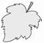
风 分 什 生 成 很

en: 分
eng: 风
三、拼一拼，写一写。（12分）
zuǒ yòu kuài lè ɡāo xìnɡ

wǎn shang zhāo hu tài yáng

四、读一读，比一比，填一填。(16分)
1、 午 牛 真 正
中( ) 黄( ) ( )假 ( )反
2、 请 晴 睛 情

心（ 情 ） （ ）问 （ ）天 眼（ ）

五、选择合适的量词填空。(填序号) （4分）
①册 ②匹 ③支 ④架
一( )钢笔 一( )飞机 一( )书 一( )马
六、认一认身体各个部位，填一填。(填序号)(6分)

①小腿 ②脚尖 ③手臂 ④嘴巴 ⑤眉毛 ⑥肚子

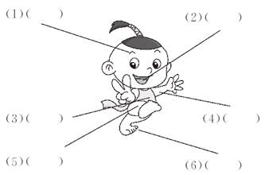

七、猜字谜。（4分）
口里吃个大玉米。（ ） 人在云上飞。（ ）
八、听老师读笔顺规则，想一想，填一填。（10分）
因 为 书 我 国 门
笔顺规则：先外后内再封口
因
笔顺规则：先写点的字。

笔顺规则：后写点的字。

九、读一读，帮词语找朋友，用线连一连。（5分）
弯弯的 天安门 讲 音乐

宽宽的 小路 踢 故事

雄伟的 公路 听 足球

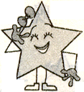
十、背一背《静夜思》，再填空。（12分）
亻
扌
讠
住
作
报
捉
找
谁
诉
读苹
他
明月 ，疑是地上霜。
举头望明月， 头思 。
十一、看图，听老师读短文，再完成题目。（9分）


春天来了，小草儿们慢慢地染绿了大地，柳枝上长出了嫩嫩的绿叶。蓝天上飘浮着淡淡的白云，红红的太阳撒下温暖的阳光。远处一片片野花儿都开了，美丽的蝴蝶在花丛中飞来飞去。春天真美啊!我爱春天。
1、短文共有（ ）句话，主要是写 （季节）的景色，（2分）
2、听老师读短文，选择正确答案的序号填空。（3分）
①绿叶 ②太阳 ③白云
嫩嫩的（ ） 淡淡的（ ） 红红的 （ ）
3、照样子，写词语。（4分）
例：飞来飞去
（ ）来（ ）去 ( )来( )去
十二、学用礼貌用语，选择正确答案的序号填空。（6分）
①你好 ②谢谢 ③不客气
写字时，你忘记带笔了，同桌借笔给你用，你对同桌说：“ ！”同桌说 ：“ 。”

